Calidad del servicio administrativo en la educación superior: ¿impacta en la satisfacción, compromiso y rendimiento docente?
Administrative service quality in higher education: does it impact faculty satisfaction, engagement, and performance?

Javier Quesada-Espinoza
Universidad de Costa Rica
San José, Costa Rica
francisco.quesada@ucr.ac.cr

DOI: http://dx.doi.org/10.22458/caes.v16i1.5553
Volumen 16, Número 1
30 de mayo de 2025
pp. 288-329

Recibido: 13 de noviembre de 2024
Aprobado: 19 de marzo de 2025
Resumen: Este estudio examina los efectos de la calidad del servicio administrativo sobre la satisfacción, el compromiso y el rendimiento de personas docentes universitarias en una institución de educación superior en Costa Rica. A través de una investigación de enfoque mixto que incluyó cuestionarios y un grupo focal, se identificó que la calidad del servicio influye en la satisfacción y el rendimiento de docentes, pero no en su nivel de compromiso. Los resultados indican que la satisfacción se ve afectada, principalmente, por el apoyo limitado en labores administrativas. En cuanto al compromiso, este impacta el rendimiento docente, a su vez, está influenciado por factores como el orgullo, la motivación y el reconocimiento brindado por laborar en la institución.
Palabras clave: calidad, servicio administrativo, satisfacción, compromiso, rendimiento, educación superior.
Abstract: This study examines the effects of administrative service quality on satisfaction, engagement, and performance among university faculty at a higher education institution in Costa Rica. Using a mixed-methods approach that included questionnaires and a focus group, it was found that service quality influences faculty satisfaction and performance, but not their level of engagement. The results indicate that satisfaction is mainly affected by limited support in administrative tasks. As for commitment, it impacts faculty performance and is influenced by factors such as pride, motivation, and recognition for working at the institution.
Keywords: quality, administrative service, satisfaction, engagement, performance, higher education.
INTRODUCCIÓN
La excelencia del servicio que presta un centro educativo se manifiesta, en primera instancia, en la conformidad y satisfacción que exprese la comunidad académica (estudiantes, personal administrativo y docente) sobre los servicios que presta la entidad. Estos son de muy diferente índole, son proveídos por actores diversos a clientes igualmente dispares. En el caso del servicio brindado por el sector administrativo, las personas docentes son clientela o población usuaria. Este componente impacta en la formación del estudiantado, pues el servicio académico está asociado a contar con un soporte desde la administración eficiente y efectiva.
Conocer si el servicio satisface las necesidades de la clientela comenzó a tener relevancia en la década de 1980, con las primeras aproximaciones a la evaluación de la calidad del servicio, mediante la propuesta de varios modelos para la valoración del servicio que ofrecían diferentes tipos de organizaciones, pero enfocados en el sector bancario. Los modelos se modifican a finales de esta década y en los primeros años de la siguiente (Wider et al., 2024; Yidana et al., 2023). Las propuestas realizadas por los diferentes autores se enfocan en las percepciones de clientes, o bien sobre la brecha que existe entre la percepción y la expectativa.
Ante la necesidad planteada y la presión existente, se han realizado aproximaciones a la evaluación de la calidad del servicio académico y administrativo en el ámbito de las instituciones de educación superior (Clemons & Jance, 2024; Napitupulu et al., 2018). Las universidades han realizado acercamientos para mejorar la calidad por medio de la adaptación de los conceptos y metodologías de la gestión de la calidad (Piñera Ramírez & Cruz Estrada, 2023).
Relacionado a la calidad del servicio y a la satisfacción también se encuentra el compromiso del personal docente. Además de ser un tema poco abarcado en el ambiente de la educación superior, la discusión sobre la definición del concepto no es clara en la literatura, no solo conceptualmente sino también en cómo es puesto en práctica en el lugar de trabajo. La definición del término fue aproximada por Kahn (1990), quien propone que las personas tienen diferentes dimensiones de sí mismas que bajo ciertas condiciones adecuadas se expresan en el desempeño de sus labores, ya sea físicas, cognitivas o emocionales. Esto se manifiesta en lo que se conoce como compromiso.
Otro elemento importante es el rendimiento, el cual está relacionado, principalmente, con una producción científica que se contabiliza por medio del número de publicaciones. La literatura asocia el rendimiento a una serie de factores entre los que destacan la motivación, la satisfacción y el soporte organizacional (Corcaci, 2015; Yongxing et al., 2017), también a aspectos del ambiente social en que se ha desarrollado o se desenvuelve la persona trabajadora (docente) (Pilligua Lucas & Arteaga Ureta, 2019).
Todos los elementos señalados permiten una construcción del problema que es clara y delimitada sobre lo que se requiere investigar. La comprensión de la interacción que se presenta entre la calidad del servicio administrativo, la satisfacción, compromiso y rendimiento de docentes de las instituciones de educación superior constituye el eje central del presente trabajo de investigación.
REVISIÓN DE LITERATURA
La calidad es un concepto que ha impregnado a la sociedad y se ha convertido en un factor clave al momento de tomar decisiones, especialmente de compra. Es un término originado en la industria dedicada a la fabricación de bienes, por lo que su evolución se dio dentro de un marco con parámetros definidos de manera cuantitativa. Los consumidores han centrado su atención en la calidad, creen comprender su significado, afirman reconocerla cuando la perciben y la exigen en cada producto (Thareja, 2019).
Dada la variedad de definiciones, es que la International Organization for Standardization (ISO), como ente más reconocido en el área de la calidad, la define como el grado en el cual un conjunto de características inherentes al objeto (producto, servicio, proceso, etc.) llena los requerimientos de la clientela, la legislación o de la práctica común (ISO, s/f). El concepto es resultado de un convenio entre las personas interesadas en establecer especificaciones a cierto objeto, por lo que al ser una construcción no puede ser invariante en el tiempo (Tumino & Poitevin, 2014). Es cierto que este concepto abarca los bienes y los servicios, sin embargo, es necesario detallar lo que involucra la calidad en los segundos.
Calidad en los servicios
La calidad en los servicios debe abordarse de forma distinta, ya que no puede evaluarse ni diagnosticarse del mismo modo que en el ámbito de la manufactura. Esta diferencia impulsó el desarrollo de técnicas específicas para tratar adecuadamente el tema de la calidad en los servicios (Tumino & Poitevin, 2014).
Existen características particulares que diferencian los servicios de los productos de manufactura. Algunos autores hacen referencia a la intangibilidad, inseparabilidad, heterogeneidad y carácter perecedero (Matsumoto Nishizawa, 2014; Parasuraman et al., 1985).
El modelo más utilizado para evaluar la calidad del servicio es el SERVQUAL (service quality). Este modelo se estructura en cinco dimensiones y mide la brecha entre el desempeño percibido y las expectativas del cliente. Se fundamenta en las expectativas del consumidor, entendidas como creencias sobre el servicio recibido, que actúan como puntos de referencia para juzgar el rendimiento de la empresa u organización. Estas expectativas pueden variar según los estándares previos del cliente.
Por otro lado, la percepción se refiere a la valoración que hace la clientela del servicio proporcionado, y se relaciona directamente con las dimensiones del modelo SERVQUAL (Peña-Lang et al., 2023; Wider et al., 2024). En otro enfoque, el modelo SERVPERF parte del supuesto de que la expectativa del cliente siempre es la más alta y, por ende, no requiere ser cuantificada. Con base en esta premisa, dicho modelo se enfoca exclusivamente en medir la percepción de la calidad del servicio (Cronin & Taylor, 1992). Hay estudios que sugieren que este modelo es mejor para medir la calidad, en especial, cuando se trata de la educación superior (Galeeva, 2016).
Al partir de este concepto como aspecto fundamental en los servicios administrativos que se ofrecen en las instituciones de educación superior, se plantea como sospecha de investigación que el servicio administrativo ejerce una influencia significativa sobre la satisfacción y el compromiso, los cuales, a su vez, impactan en el rendimiento de docentes de una facultad de ciencias en una universidad pública en Costa Rica.

Concepto de satisfacción
La satisfacción es un proceso que comienza y concluye en el sujeto concreto y real; por ello, es esencialmente subjetiva, tanto en su naturaleza como en las formas de medición y análisis. No obstante, en muchas ocasiones es necesaria la intervención de otro para provocar en el individuo una sensación de satisfacción o insatisfacción. En estos casos, no se trata solo de una percepción o circunstancia individual. Por el contrario, la satisfacción es una experiencia única e irrepetible de cada sujeto, influida por su entorno, que da lugar a un proceso intrasubjetivo como e intersubjetivo de gran complejidad (Velandia et al., 2008).
En la década de 1990 se le da una consideración e importancia mayor a lo planteado por Westbook en la década de 1980, pero en combinación con el modelo cognitivo de Oliver, además, se añade lo planteado por Tse y Wilton (Tse & Wilton, 1988). Estos últimos autores proponen un modelo combinado para explicar la satisfacción. Es a partir de esta integración que se sugiere un constructo en donde los antecedentes cognitivos incluyen expectativas, rendimiento, desconfirmación (de las expectativas), atribución (atributos dados) y equidad/inequidad (inversión vs satisfacción). El modelo muestra el afecto como incrementador de las variables que predicen la satisfacción, y lo presenta como mediador indirecto en la influencia de la atribución (Oliver, 1993; Oliver & Swan, 1989).
Los elementos antes mencionados se desarrollan en un contexto que involucra aspectos sociales, intrínsecos y extrínsecos, los cuales directamente influyen sobre el trabajador (docente) en su satisfacción (Al-Refaei et al., 2024). En estos puntos se consideran la familia, grado de participación en toma de decisiones, conflictos, relaciones saludables, reconocimiento, entre otros (Karorsa & Allen, 2024).
Entonces, a partir de lo anterior, se puede hipotetizar que:
H1: Existe una correlación estadísticamente significativa entre la calidad del servicio administrativo y la satisfacción de docentes.
H2: La calidad del servicio administrativo predice de forma estadísticamente significativa la satisfacción de docentes.
Compromiso en el trabajo
El otro concepto planteado en la pregunta de investigación es el compromiso, en particular, el laboral. El primero en introducir el concepto de compromiso asociado a lo laboral fue Kahn (1990, 1992), quien lo definió como el aprovechamiento que hace la organización de sus miembros en los roles laborales; en el compromiso, las personas se emplean y expresan física, cognitiva y emocionalmente durante el desarrollo de sus funciones. A partir de aquí, el concepto ha evolucionado y adaptado a las condiciones de las organizaciones.
Además de la definición establecida por Kahn y mencionada anteriormente, Maslach et al. (2001) construyen el concepto de una manera antagónica. En primera instancia, se enfocan en establecer que el agotamiento emocional (burnout) es una condición psicológica que se caracteriza por el cinismo, agotamiento e ineficiencia como producto de una respuesta a estresores laborales crónicos (Maslach et al., 2001; Máynez-Guaderrama & Cavazos-Arroyo, 2021). Bajo este modelo, el compromiso y agotamiento se visualizan como los extremos de un continuo que se valora desde la perspectiva negativa.
El concepto de compromiso laboral fue desarrollado como una alternativa al anterior constructo. Uno de los colaboradores de Maslach es quien trabaja para elaborar un modelo que se enfoque en el compromiso, y no en su contraparte. Schaufeli et al. (2002) establecieron tres dimensiones asociadas a este concepto. La primera es el vigor, entendido como los niveles de energía y resiliencia mental mientras se trabaja; el segundo se trata de la dedicación que se caracteriza por el sentido de significado, entusiasmo, inspiración, orgullo y reto; finalmente se encuentra la absorción, que se trata de estar profundamente concentrado y absorto en el trabajo (Namaziandost et al., 2023).
En relación con el compromiso laboral se ha propuesto el modelo denominado JD-R (siglas del inglés job demands-resources). Este parte de la premisa de que hay recursos para realizar el trabajo que son fundamentales, como autonomía, soporte social o ayuda de los supervisores que son promovidos y facilitados por la organización, aunque también son propios del grupo de trabajo. Por otro lado, están los recursos personales que son características propias de la persona trabajadora que facilitan el proceso de generar compromiso laboral cuando las demandas son más altas (Luthra et al., 2024).
Si se considera que aspectos relacionados con la calidad del servicio influyen en el compromiso, se puede hipotetizar que:
H3: Existe una correlación estadísticamente significativa entre la calidad del servicio administrativo y el compromiso de docentes.
H4: La calidad del servicio administrativo predice de forma estadísticamente significativa el compromiso de docentes.
Rendimiento laboral
El rendimiento es el cuarto elemento significativo en esta investigación. Específicamente, el rendimiento laboral se puede entender como el valor total que la organización espera con respecto a las actividades trabajadas durante un tiempo determinado. Ese valor puede ser positivo o negativo en función si el empleado ha tenido un buen o mal rendimiento como aporte a la eficacia global de la organización (Khoshnaw & Alavi, 2020). Esta definición encierra el concepto en resultados del trabajador con lo cual coincide un grupo de autores; sin embargo, otro grupo disiente argumentando que es preciso considerar el rendimiento como un conjunto de comportamientos en un contexto laboral.
En este sentido, se puede decir que en la literatura se encuentra un rendimiento de habilidades que son acciones que deben ser llevadas a cabo para transformar materias primas en bienes y servicios que, tradicionalmente, son cosas que tienen una descripción de las labores a realizar y se pueden cuantificar los rendimientos a partir de esto. Por otro lado, el que se podría denominar rendimiento contextual que involucra los comportamientos que aportan a la eficacia de la organización por medio de la mejora del clima organizacional (Arroyo Cesari, Aznarán Carranza et al., 2017). Los modelos alrededor del rendimiento laboral se han construido en torno a esta división.
Lo anterior permite visualizar que el servicio administrativo puede incidir en las dos subdivisiones mencionadas, por lo que se pueden plantear las hipótesis:
H5: Existe una correlación estadísticamente significativa entre la calidad del servicio administrativo y el rendimiento de docentes.
H6: La calidad del servicio administrativo predice de forma estadísticamente significativa el rendimiento de docentes.
La calidad del servicio administrativo no es la única dimensión que afecta el rendimiento. También puede darse un efecto en cascada en donde este impacte la satisfacción y el compromiso y estos, a su vez, el rendimiento. A partir del supuesto anterior es posible hipotetizar:
H7: Existe una correlación estadísticamente significativa entre la satisfacción y el rendimiento de los docentes.
H8: La satisfacción predice de forma estadísticamente significativa el rendimiento de docentes.
H9: Existe una correlación estadísticamente significativa entre el compromiso y el rendimiento de docentes.
H10: El compromiso predice de forma estadísticamente significativa el rendimiento de docentes.
METODOLOGÍA
Esta investigación se enmarca en un enfoque mixto, al integrar técnicas tanto cuantitativas como cualitativas. El componente cuantitativo se basa en un diseño ex post facto, una metodología particularmente adecuada para analizar relaciones de causa-efecto, y ampliamente reconocida en el ámbito de las ciencias sociales, económicas y administrativas. En cuanto al enfoque cualitativo, se adopta una perspectiva fenomenológica, con el propósito de recoger información empírica a partir de las experiencias cotidianas de un grupo de docentes, así como de sus percepciones sobre las variables que configuran el objeto de estudio, para proceder luego a su interpretación en profundidad.
Muestra de estudio
Los sujetos de estudio pertenecen a tres de las cinco escuelas que conforman la Facultad de Ciencias de una universidad pública en Costa Rica: Biología, Geología y Química. Para el componente cuantitativo, se recurrió a la aplicación de cuestionarios, considerando como posibles participantes a la totalidad de los individuos. Los formularios fueron distribuidos en formato electrónico, enviados a los correos institucionales del personal docente, junto con una exhortación a participar en el estudio.
Se recibieron 53 cuestionarios completos (34,9% de respuesta), 17 de mujeres (32,1%) y 36 de hombres (67,9%). La escuela con más participación fue la de Química (41,3%), seguida por Geología (30,0%), por último, la de Biología (26,2%). En el caso del componente cualitativo, un grupo focal fue efectuado. El grupo de docentes fue seleccionado asegurando una representatividad de categoría académica (propiedad e interino). También se procuró el equilibrio de género y la representatividad según el número de docentes activos de cada Escuela. Esta actividad se realizó por medio virtual.

Instrumentos de recopilación de información
Para la realización del grupo focal, las personas participantes fueron convocadas con el fin de llevar a cabo la actividad, la cual fue moderada por el investigador. Se utilizó una guía compuesta por preguntas abiertas, elaboradas conforme a las necesidades de información previamente definidas.
Por otro lado, los cuestionarios diseñados para el componente cuantitativo de la investigación se construyeron a partir de instrumentos estandarizados y validados internacionalmente, enfocados en las dimensiones de calidad (SERVPERF), compromiso (UWES) y satisfacción (TJSQ). El instrumento SERVPERF incluye en su estructura las escalas de tangibilidad, capacidad de respuesta, confiabilidad, empatía y seguridad (Parasuraman et al., 1988; Peña-Lang et al., 2023). En el caso del UWES, se consideran como dimensiones clave el vigor, la dedicación y la absorción (Römer, 2016).
Finalmente, el instrumento utilizado para medir la satisfacción contempla las escalas relacionadas con aspectos académicos, aspectos administrativos, vida universitaria, e infraestructura y servicios universitarios (Lester, 1987). De forma adicional, se incorporó una pregunta sobre el auto-rendimiento percibido. Los cuestionarios utilizaron escalas tipo Likert de 1 a 7 o de 0 a 6, según el caso, mientras que la pregunta relacionada con el rendimiento se presentó en una escala numérica del 1 al 10.
Análisis de los datos recopilados
Por la naturaleza distinta de la información obtenida, esta se manejó según las técnicas propias de cada tipo de investigación, como se describe a continuación.
Análisis de datos cualitativos
Los grupos focales fueron grabados. Los audios fueron transcritos de forma fiel, pues se consideró que algunas reiteraciones y pausas eran importantes en la interpretación de los datos. Una vez realizado este proceso, los textos en formato “.docx” fueron agregados a un proyecto abierto en el software ATLAS.ti 8 (Scientific Software Development GmbH, 2019).
Cada uno de los documentos fue analizado siguiendo el procedimiento sugerido por Seid y Hernández Sampieri y colaboradores (Hernández Sampieri & Mendoza Torres, 2018; Seid, 2016) para efectuar una codificación abierta definida según las categorías y subcategorías establecidas previamente y otras emergentes. El criterio del investigador imperó en el proceso de la clasificación respectiva. Todas las transcripciones fueron sometidas a un proceso de análisis, a partir del cual se realizó una codificación axial y selectiva, con el objetivo de transitar del nivel textual al nivel contextual. Por último, la información obtenida fue sintetizada en un mapa semántico.

Análisis de datos cuantitativos
Los datos obtenidos a partir de la aplicación de los cuestionarios fueron consolidados en una hoja de cálculo y, posteriormente, sometidos a un proceso de depuración. En esta etapa, se identificaron y separaron las respuestas incompletas o con datos faltantes. Una vez curada la base de datos, se procedió a transferir la información al software correspondiente.
El análisis cuantitativo se llevó a cabo utilizando el programa SPSS® Statistics (IBM, 2015). Con esta herramienta se construyeron las escalas correspondientes a cada uno de los conceptos evaluados en los cuestionarios aplicados. La confiabilidad de dichas escalas fue estimada mediante el cálculo del coeficiente alfa de Cronbach.
Una vez verificada la consistencia interna de las escalas, y con el propósito de analizar las posibles correlaciones entre ellas, se evaluó el supuesto de normalidad. Para ello, inicialmente se elaboraron histogramas con el fin de observar visualmente el comportamiento de los datos. Como paso siguiente, se aplicaron las pruebas de Kolmogorov-Smirnov y Shapiro-Wilk, y se generaron gráficos Q-Q. En todos los casos, los resultados indicaron una distribución no normal de las escalas, lo que condujo al uso del coeficiente de correlación de Spearman para determinar el grado de asociación entre las variables.
En lo que respecta a los modelos de regresión múltiple, se utilizó el método paso a paso con el objetivo de identificar posibles relaciones predictivas entre las escalas. Para cada modelo generado, se verificó el cumplimiento de los supuestos de normalidad mediante gráficos P-P, histogramas, gráficos Q-Q y la prueba de Kolmogorov-Smirnov. Además, se evaluó la homocedasticidad mediante gráficos de valores pronosticados versus residuos, y la independencia de los errores fue verificada con el estadístico de Durbin-Watson. Aquellos modelos que no cumplieron con los supuestos exigidos por la regresión multivariante fueron descartados del análisis.
El nivel mínimo de significancia estadística considerado en todos los análisis fue de 0,05. Cuando se obtuvieron resultados con un mayor nivel de confianza (0,01), estos fueron señalados explícitamente en la presentación de los datos.
RESULTADOS Y DISCUSIÓN
Confiabilidad de los ítems
En el componente cuantitativo de esta investigación, el primer paso fue corroborar la confiabilidad de las escalas utilizadas, tal como se presenta en la Tabla 1. En el caso del concepto de satisfacción, la escala correspondiente a “condiciones laborales” arrojó un valor inferior a 0,60, lo que indica una baja consistencia interna. Esto sugiere que los ítems que la integran presentan una correlación débil entre sí, por lo que se interpreta que no logran medir de manera adecuada el constructo teórico que se pretende evaluar (Ponce Renova et al., 2021; Taber, 2017).
En las pruebas efectuadas para verificar la normalidad de los datos, los resultados indican que todas las escalas construidas presentan una tendencia no normal. Incluso los datos obtenidos para el rendimiento percibido y los datos producto de las evaluaciones al personal docente presentaron el mismo comportamiento. Estos resultados conllevaron el empleo del coeficiente de correlación de Spearman para determinar el grado de asociación entre las escalas.
Tabla 1. Coeficientes alfa de Cronbach para las escalas para los constructos de calidad de servicio administrativo, compromiso y satisfacción para docentes
Constructo | Escala | Alfa de Cronbach
Calidad del servicio administrativo | Tangibles | 0,74
Calidad del servicio administrativo | Capacidad de respuesta | 0,94
Calidad del servicio administrativo | Confiabilidad | 0,92
Calidad del servicio administrativo | Empatía | 0,96
Calidad del servicio administrativo | Seguridad | 0,94
Compromiso | Vigor | 0,86
Compromiso | Dedicación | 0,90
Compromiso | Absorción | 0,81
Satisfacción | Supervisión | 0,95
Satisfacción | Actitudes negativas hacia la docencia | 0,82
Satisfacción | Responsabilidad | 0,67
Satisfacción | Progreso | 0,83
Satisfacción | Trabajo en sí mismo | 0,62
Satisfacción | Clima social | 0,61
Satisfacción | Condiciones laborales | 0,39*
Nota. *Escala excluida por tener un valor inferior a 0,60.
Correlación entre las escalas de los conceptos
La correlación entre las escalas de los diferentes constructos se muestra en la Tabla 2. Existe una baja correlación entre las escalas. Solo la escala de satisfacción “supervisión” tiene asociación positiva con cuatro de las escalas de calidad sin que esta sea muy alta. El rendimiento solo se correlaciona con los elementos tangibles de forma significativa, y con asociaciones prácticamente nulas para las otras escalas.
Es posible concluir que no existe una correlación significativa entre la satisfacción, compromiso y rendimiento con la calidad del servicio administrativo. Por tanto, las hipótesis H1, H3 y H5 son rechazadas.
Los coeficientes de correlación presentados en la Tabla 3 indican que no existe asociación entre la satisfacción y el rendimiento de docentes, pero sí una correlación moderada con el compromiso de ellos. Se concluye que H7 debe ser rechazada y que H9 es aceptada.

Tabla 2. Coeficientes de Rho de Spearman para la correlación entre las escalas de los constructos
Calidad | Escala | Tangible | Capacidad de respuesta | Confiabilidad | Empatía | Seguridad
Satisfacción | Supervisión | 0.332* | 0.355** | 0.328* | 0.305* | 0.219
Satisfacción | Actividades negativas hacia la docencia | -0.016 | -0.028 | 0.003 | 0.085 | 0.039
Satisfacción | Responsabilidad | 0.035 | -0.102 | 0.016 | 0.016 | -0.080
Satisfacción | Progreso | 0.185 | 0.183 | 0.191 | 0.258 | 0.144
Satisfacción | Trabajo en sí mismo | -0.029 | -0.193 | -0.138 | -0.066 | -0.176
Satisfacción | Clima social | 0.297* | 0.260 | 0.263 | 0.239 | 0.137
Compromiso | Vigor | 0.280* | 0.183 | 0.130 | 0.090 | 0.052
Compromiso | Dedicación | 0.344* | 0.190 | 0.155 | 0.200 | 0.055
Compromiso | Absorción | 0.254 | 0.076 | 0.064 | 0.061 | 0.011
Rendimiento | Rendimiento autopercibido | 0.311* | 0.057 | -0.001 | -0.010 | -0.088
Nota. *p < 0.05; **p < 0.01
Tabla 3. Coeficientes de Rho de Spearman para la correlación entre las escalas de satisfacción, compromiso y el rendimiento
 | Escala | Rendimiento
Satisfacción | Supervisión | 0.147
Satisfacción | Actividades negativas hacia la docencia | 0.060
Satisfacción | Responsabilidad | 0.263
Satisfacción | Progreso | 0.209
Satisfacción | Trabajo en sí mismo | 0.050
Satisfacción | Clima social | 0.144
Compromiso | Vigor | 0.526**
Compromiso | Dedicación | 0.440**
Compromiso | Absorción | 0.470**
Nota. **p < 0.01
Predicción del compromiso, satisfacción y rendimiento por parte de la calidad del servicio administrativo
Predicción de la satisfacción por la calidad del servicio administrativo
Los resultados de la regresión lineal múltiple se presentan en la Tabla 4. El valor de 0,479 para R muestra una relación positiva entre la escala de capacidad de respuesta de la calidad del servicio y la escala de supervisión de la satisfacción. El R2 de 0.230 (23.0%) indica el porcentaje de varianza de la supervisión, que es explicada por la capacidad de respuesta. El R2 ajustado de 0.214 (21.4%) indica una pequeña pérdida de poder.
El modelo es estadísticamente significativo pues el F ratio (1, 51) = 15.198, p < 0.05. El valor de t (51) = 3.898, p < 0.05 también es significativo. Los valores de los coeficientes muestran B: 1.119 y un p < 0.05 indica una relación estadísticamente significativa entre las dos escalas. En un segundo modelo, se muestra una relación entre la escala de empatía de la calidad del servicio y la escala de progreso de la satisfacción con un valor de R = 0.286. El R2 = 0.082 (8,2%) indica que ese porcentaje de varianza es explicada por esa escala. Hay una pérdida de poder del modelo en el R2 ajustado = 0.064. El F ratio (1, 51) = 4.552, p < 0.05 muestra que el modelo de regresión es estadísticamente significativo. El valor del coeficiente de empatía B = 0.289 y un valor de p < 0.05 el cual indica una relación estadísticamente significativa entre la escala de empatía y el progreso. Se puede concluir que H2 es aceptada.
Tabla 4. Resultados de regresión lineal múltiple: calidad del servicio administrativo y satisfacción
 | Resumen del modelo |  |  | ANOVA | Coeficientes
Modelo | R | R² | R²  ajustado | F | B | Β | t | Sig.*
1 | 0.479ª | 0.230 | 0.214 | 15.198 | 1.119 | 0.479 | 3.898 | 0.000^{b}
2 | 0.286^{c} | 0.082 | 0.064 | 4.552 | 0.289 | 0.286 | 2.134 | 0.038^{d}
Nota. ª Predictor: Capacidad de respuesta; ^{b} Supervisión; ^{c} Predictor: Empatía; ^{d} Progreso; * p < 0.05

Predicción del compromiso por la calidad del servicio administrativo
Los resultados de la regresión lineal múltiple no muestran ningún modelo predictivo de la calidad del servicio sobre el compromiso de las personas docentes. Con este resultado se debe rechazar H4.
Predicción del rendimiento por la calidad del servicio administrativo
Los resultados de la regresión lineal múltiple se presentan en la Tabla 5. El segundo modelo incluye la escala predictora del primer modelo. El valor de 0,478 para R muestra una relación positiva entre las escalas de tangibles y seguridad de la calidad del servicio y el rendimiento. El R2 de 0.229 (22.9%) indica el porcentaje de varianza de la supervisión que es explicada por la capacidad de respuesta. El R2 ajustado de 0.198 (19.8%) indica una pequeña pérdida de poder.
El modelo es estadísticamente significativo pues el F ratio (1, 51) = 7.405, p < 0.05. El valor de t (51) = 3.765 y -2.853, p < 0.05 también es significativo. Los valores de los coeficientes muestran B: 0.133 y 0.066, y un p < 0.05 indican una relación estadísticamente significativa entre las dos escalas y el rendimiento. Se puede concluir que H6 es aceptada.

Tabla 5. Resultados de regresión lineal múltiple: calidad del servicio administrativo y rendimiento
 | Resumen del modelo |  |  | ANOVA | Coeficientes
Modelo | R | R² | R²  ajustado | F | B | Β | t | Sig.*
1 | 0.321ª | 0.103 | 0.085 | 5.848 | 0.074 | 0.321 | 2.418 | 0.019^{b}
2 | 0.478^{c} | 0.229 | 0.198 | 7.405 | 0.133 | 0.577 | 3.765 | 0.000^{b}
 |  |  |  |  | -0.066 | -0.438 | -2.853 | 0.006
Nota. ª Predictor: Tangibles; ^{b} Rendimiento; ^{c} Predictor: Tangibles y Seguridad; * p < 0.05.
Predicción del rendimiento por la satisfacción
Los resultados de la regresión lineal múltiple no muestran ningún modelo predictivo de la satisfacción sobre el rendimiento de docentes. Con este resultado se debe rechazar H8.
Predicción del rendimiento por el compromiso
Los resultados de la regresión lineal múltiple se presentan en la Tabla 6. El valor de 0,624 para R muestra una relación positiva entre la escala de dedicación y el rendimiento. El R2 de 0.390 (39.0%) indica el porcentaje de varianza del rendimiento que es explicada por la dedicación. El R2 ajustado de 0.378 (37.8%) indica una pequeña pérdida de poder. El modelo es estadísticamente significativo pues el F ratio (1, 51) = 32.591, p < 0.05. El valor de t (51) = 5.709, p < 0.05 también es significativo. Los valores del coeficiente muestran B: 0.124 y un p < 0.05 indican una relación estadísticamente significativa entre las dos escalas y el rendimiento. Se puede concluir que H10 es aceptada.
Tabla 6. Resultados de regresión lineal múltiple: compromiso y rendimiento
 | Resumen del modelo |  |  | ANOVA | Coeficientes
Modelo | R | R² | R²  ajustado | F | B | β | T | Sig.*
1 | 0.624ª | 0.390 | 0.378 | 32.591 | 0.124 | 0.624 | 5.709 | 0.000^{b}
Nota. ª Predictor: Dedicación; ^{b} Rendimiento; * p < 0.05.

Percepción de la calidad del servicio y la satisfacción para el personal docente
Para comprender mejor los hallazgos cuantitativos se indagó sobre la influencia que tiene la calidad del servicio sobre la satisfacción que manifiestan. Para esto se trabajó con siete subcategorías: actitud negativa, apoyo y reconocimiento, comunicación, condiciones del ambiente laboral, interés por la docencia, oportunidad del progreso y responsabilidad. De estas, tres son en las que más énfasis pone el profesorado. Dentro de la coyuntura vigente al momento de realizar la indagación, producto de la emergencia sanitaria provocada por el COVID, el personal docente expresa un aumento en sentimientos de falta de apoyo y reconocimiento.
La condición laboral también marca las apreciaciones dadas por las personas participantes en el grupo focal. Elementos como sobrecarga laboral administrativa o condición interina prolongada marcan la labor docente de manera negativa; en particular, la carga administrativa es una queja reiterada que expresan. Sin duda hay elementos estructurales que impactan la satisfacción. Esto se contrapone a la que se produce por el interés que se tiene en la docencia por parte del profesorado, que constituye un parteaguas entre las personas que no tienen interés en transmitir conocimientos y quienes poseen una genuina propensión a brindar su mejor esfuerzo para enseñar adecuadamente y ayudar al estudiantado.
El personal docente también valora aspectos que se encuentran dentro de las otras subcategorías. Sin embargo, los consideran menos importantes o poco determinantes como los ya citados. Por ejemplo, las actitudes negativas las identifican como presentes en el contexto de sus escuelas, pero no les brindan un peso significativo. También son conscientes de que existen problemas muy diversos de comunicación, principalmente a lo interno de las secciones donde las coordinaciones no hacen su labor de la mejor forma, o no dan el soporte para promover la comunicación en los cursos colegidos. Se observa una marcada diferencia entre las personas que están en condición de propiedad y las que se encuentran interinas.
Tampoco hay que dejar de lado la responsabilidad que resulta ser un elemento efectivo y contraproducente a la vez. Según las personas entrevistadas, el personal docente responsable es propenso a dejar actividades que le generan satisfacción de lado para realizar labores que no aportan en este sentido, solo por el hecho de cumplir con sus obligaciones, generalmente de tipo administrativo. Esto se aprecia más en docentes interinos, aunque también se presenta en las personas que cuentan con una plaza en propiedad.
La calidad del servicio administrativo es mencionada por las personas docentes como un factor que les produce insatisfacción por la carga administrativa que deben asumir. Sin embargo, son sabedoras de que muchas de las labores de este tipo que asumen son propias del personal docente, pero no cuentan con el apoyo en actividades conexas que les alivianarían el trabajo. No obstante, no es una de las razones principales por las cuales la satisfacción del profesorado se ve socavada según lo expresado por las personas entrevistadas. Esto es consistente con los datos que indican una relación de predicción de la satisfacción por la calidad del servicio administrativo. La Figura 1 muestra la sistematización de los aspectos identificados durante el grupo focal.
Figura 1. Percepción de docentes sobre de la satisfacción y la relación con la calidad del servicio administrativo
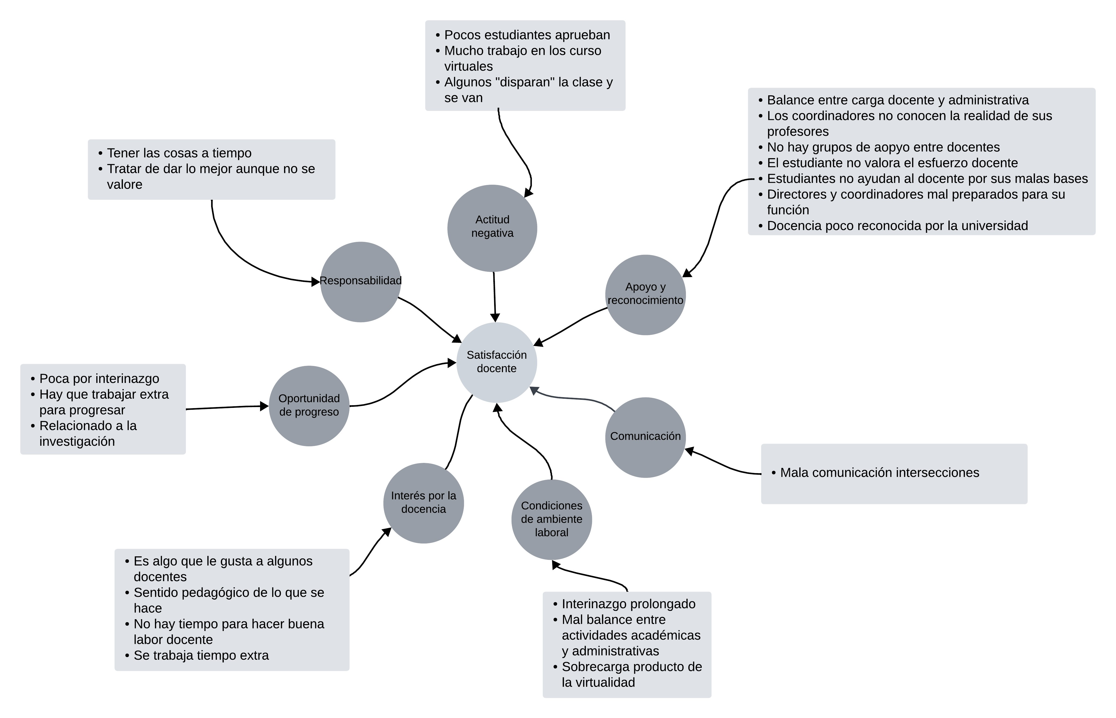

Percepción de la calidad del servicio y el compromiso para el personal docente
En el grupo focal con docentes se pudo identificar como perciben el compromiso y su relación con la calidad del servicio administrativo. Se resalta la importancia del orgullo; por otro lado, en una de las subcategorías no se mencionaron elementos que se le pudieran asociar: el entusiasmo. En reiteradas ocasiones se indica el orgullo, se resaltan las acciones que muestran el compromiso, el sentido de deber a la organización, pero en ningún momento se externó entusiasmo como un elemento que influye sobre esta percepción de la dimensión.
Se podría especular que el personal docente toma más su labor como una actividad que debe realizar de buena manera, pero no necesariamente la actividad docente les brinda emoción. Se logra percibir más esto en el caso de las labores de investigación, se manifiesta más entusiasmo para llevar a cabo esta actividad, sin embargo, tampoco se mencionó de manera reiterada. Además, no existe ni una sola expresión que haga pensar que existe relación entre la calidad del servicio administrativo y el compromiso del personal docente, es un elemento ausente completamente. En la Figura 2 se muestra la sistematización de los elementos apuntados en el grupo focal.

Figura 2. Percepción de docentes sobre del compromiso y la relación con la calidad del servicio administrativo

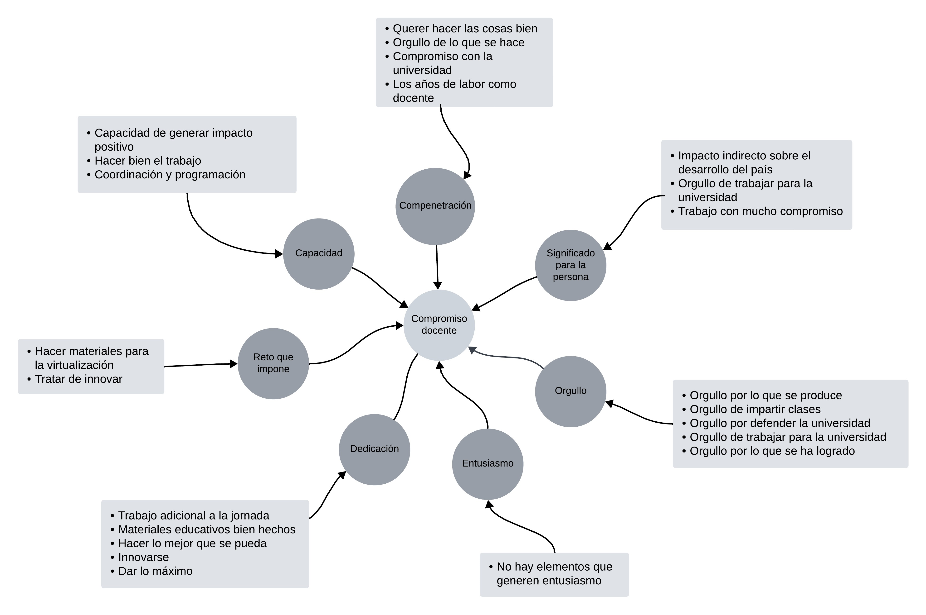
Es evidente que el personal docente asocia su compromiso a la universidad como institución y al orgullo que sienten por formar parte de esta. Este sentimiento es el que genera un impacto sobre el rendimiento del profesorado. El personal docente no lo relacionan al servicio administrativo que se recibe, contrariamente a lo que ocurre con la satisfacción.
Cabe señalar que la satisfacción está íntimamente asociada a la motivación, la autoeficacia y el ambiente laboral que se tenga en los centros de trabajo; por lo que no resulta anómalo observar los resultados antes mencionados a partir de lo manifestado en el grupo focal (Liu et al., 2023).
A partir de los resultados detallados se propone un modelo de interacción empírico entre las dimensiones estudiadas. En este se evidencia como la calidad del servicio administrativo predice la satisfacción y rendimiento, pero no el compromiso. Por otro lado, el compromiso predice el rendimiento, pero este no se relaciona con la satisfacción. El grosor de la flecha que les une representa la intensidad de la predicción. Este se puede observar en la Figura 3.

Figura 3. Modelo de interacción empírica para las dimensiones analizadas con docentes
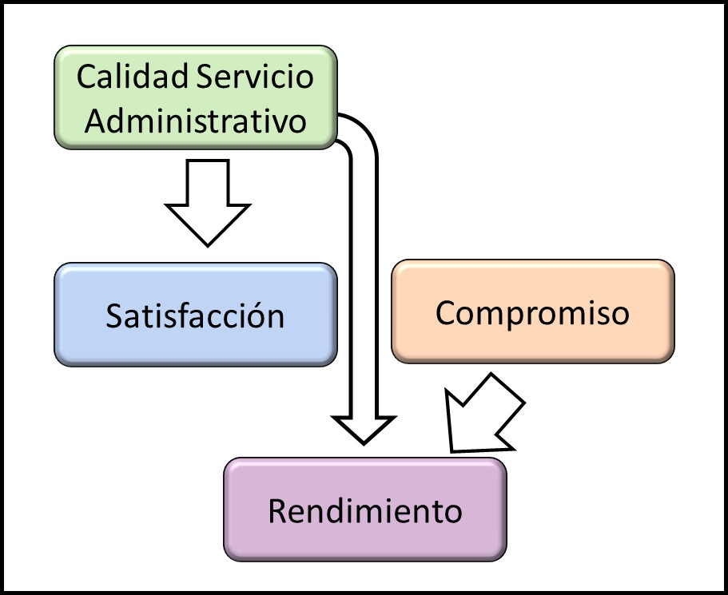
CONCLUSIONES
La sospecha de investigación y las hipótesis planteadas en esta investigación estaban orientadas sobre el supuesto de que la calidad del servicio administrativo impactaba la satisfacción y compromiso docente, y estos, su rendimiento. Los resultados muestran que sí existe una relación y predicción de algunas de las dimensiones a partir de otras, pero no en la secuencia esbozada al inicio. Los hallazgos presentan que la calidad del servicio impacta directamente la satisfacción y el rendimiento.
El personal docente considera necesario que las labores administrativas se lleven a cabo de buena forma, o que, para aumentar su satisfacción, estas no le sean recargadas adicionalmente a su trabajo docente. A pesar de que se logró observar el impacto, este es moderado y orienta hacia una insatisfacción.
Por otro lado, el compromiso resulta una dimensión que no se ve influenciada por la calidad del servicio, tampoco funge como mediador en el efecto sobre el rendimiento del profesorado. Sin embargo, esta dimensión sí impacta de manera moderada en el rendimiento, especialmente, por el sentido de pertinencia, orgullo y motivación que les brinda el pertenecer a la institución de educación superior. Además, influyen elementos de índole personal, relativos a la emoción que el personal siente por realizar labores de investigación o de impartir lecciones. Parte importante del rendimiento es producto de un sentido de compromiso por devolver a la universidad y a la sociedad lo brindado a la persona docente.
Si bien la secuencia del impacto no es la planteada al inicio, sí existe una interacción que debe ser analizada cuidadosamente. La calidad del servicio sí está relacionada con dos dimensiones, lo que plantea que se debe trabajar para mejorarla y así incidir más en la satisfacción del profesorado y en su rendimiento. Por otra parte, el compromiso está dado por otros elementos no estudiados en este trabajo. Es claro que la calidad del servicio no influenciará el impacto en el rendimiento. Acá los esfuerzos deben estar enfocados en la generación de un sentido de pertenencia que se manifieste en un orgullo por la institución y trabajar en esta.
El paso por seguir es establecer un sistema de gestión con mejora continua para procurar un aumento en la calidad del servicio administrativo que se vea reflejado en una mayor satisfacción y rendimiento del personal docente.
BIBLIOGRAFÍA
Al-Refaei, A. A. A. H., Ali, H. M., Aldaba, A. M. & Zumrah, A. R. (2024). Determinants of customer-perceived service quality in higher education: the roles of job satisfaction and organizational commitment. International Journal of Quality and Service Sciences, 16(1), 1-18. https://doi.org/10.1108/IJQSS-08-2022-0089
Arroyo Cesari, G. J., Aznarán Carranza, C. A. & Ubarnes Risco, J. C. (2017). La búsqueda de feedback como predictor del desempeño laboral: el rol mediador de la claridad del rol [Universidad del Pacífico]. https://repositorio.up.edu.pe/item/94ef77bc-bf1c-48ba-b41c-15307a60b4e5
Clemons, R. & Jance, M. (2024). Defining quality in higher education and identifying opportunities for improvement. SAGE Open, 14(3), 1-11. https://doi.org/10.1177/21582440241271155
Corcaci, G. (2015). Satisfaction and performance work-dimensions relevant for the organizational yield. International Conference of Scientific Paper AFASES 2015, 185-190.
Cronin, J. J. & Taylor, S. A. (1992). Measuring service quality: a reexamination and extension. Journal of Marketing, 56(3), 55-68. https://doi.org/10.2307/1252296
Galeeva, R. B. (2016). SERVQUAL application and adaptation for educational service quality assessments in Russian higher education. Quality Assurance in Education, 24(3), 329-348. https://doi.org/10.1108/QAE-06-2015-0024
Hernández Sampieri, R., & Mendoza Torres, C. P. (2018). Metodología de la investigación: Las rutas cuantitativa, cualitativa y mixta (1a ed.). McGraw-Hill.
IBM. (2015). SPSS Statistics (23.0.0.0 [software]). IBM. https://www.ibm.com/analytics/spss-statistics-software
ISO. (s/f). ISO 9000_2015(en). Recuperado el 21 de agosto de 2024, de https://www.iso.org/obp/ui/#iso:std:iso:9000:ed-4:v1:en:term:3.6.2
Kahn, W. A. (1990). Psychological conditions of personal engagement and disengagement at work. Academy of Management Journal, 33(4), 692-724.
Kahn, W. A. (1992). To be fully there: psychological presence at work. Human Relations, 45(4), 321-349. https://doi.org/10.1177/001872679204500402
Karorsa, D. & Allen, M. E. (2024). HBCU Faculty job satisfaction: implications for effective higher education leadership. Journal of Research Initiatives, 8(4), 1-40. https://digitalcommons.uncfsu.edu/jri/vol8/iss4/10
Khoshnaw, S. & Alavi, H. (2020). Examining the interrelation between job autonomy and job performance: a critical literature review. Multidisciplinary Aspects of Production Engineering, 3(1), 606-616. https://doi.org/10.2478/mape-2020-0051
Lester, P. E. (1987). Development and factor analysis of the teacher job satisfaction questionnaire (TJSQ). Educational and Psychological Measurement, 47(1), 223-233. https://doi.org/10.1177/0013164487471031
Liu, S., Keeley, J. W. & Sui, Y. (2023). Multi-level analysis of factors influencing teacher job satisfaction in China: evidence from the TALIS 2018. Educational Studies, 49(2), 239-259. https://doi.org/10.1080/03055698.2020.1837615
Luthra, A., Dixit, S. & Arya, V. (2024). Evaluating the impact of faculty development on employee engagement practices in higher education: analysing the mediating role of professional development. The Learning Organization, 31(4), 565-584. https://doi.org/10.1108/TLO-01-2023-0014
Maslach, C., Schaufeli, W. & Leiter, M. (2001). Job burnout. Annual Review of Psychology, 52, 397–422. https://doi.org/10.1146/annurev.psych.52.1.397
Matsumoto Nishizawa, R. (2014). Desarrollo del modelo Servqual para la medición de la calidad del servicio en la empresa de publicidad Ayuda Experto. Revista Perspectivas, 34, 181–209. http://www.scielo.org.bo/scielo.php?script=sci_arttext&pid=S1994-37332014000200005&lng=es&nrm=iso&tlng=es
Máynez-Guaderrama, A. I. & Cavazos-Arroyo, J. (2021). Consecuencias del agotamiento laboral en tiendas de conveniencia. 50(128), 1-18. https://www.redalyc.org/articulo.oa?id=456067615011
Namaziandost, E., Heydarnejad, T., Rahmani Doqaruni, V. & Azizi, Z. (2023). Modeling the contributions of EFL university professors’ emotion regulation to self-efficacy, work engagement, and anger. Current Psychology, 42(3), 2279-2293. https://doi.org/10.1007/s12144-022-04041-7
Napitupulu, D., Rahim, R., Abdullah, D., Setiawan, M., Abdillah, L., Ahmar, A., Simarmata, J., Hidayat, R., Nurdiyanto, H. & Pranolo, A. (2018). Analysis of student satisfaction toward quality of service facility. Journal of Physics: Conference Series, 954, 012019. https://doi.org/10.1088/1742-6596/954/1/012019
Oliver, R. (1993). Cognitive, affective and attribute bases of the satisfaction response. Journal of Consumer Research, 20(December 1993), 418-430. https://doi.org/10.1086/209358
Oliver, R. & Swan, J. (1989). Equity and disconfirmation perceptions as influences on merchant and product satisfaction. Journal of Consumer Research, 16(3), 372-383. https://doi.org/10.1086/209223
Parasuraman, A., Zeithaml, V. A. & Berry, L. L. (1985). A conceptual model of service quality and its implications for future research. Journal of Marketing, 49(4), 41-50. https://doi.org/10.2307/1251430
Parasuraman, A., Zeithaml, V. A. & Berry, L. L. (1988). SERQUAL: a multiple-item scale for measuring consumer perceptions of service quality. Journal of Retailing, 64(1), 12-40. https://www.researchgate.net/publication/200827786_SERVQUAL_A_Multiple-item_Scale_for_Measuring_Consumer_Perceptions_of_Service_Quality
Peña-Lang, M. B., Barrutia, J. M. & Echebarria, C. (2023). Service quality and students’ academic achievement. Quality Assurance in Education, 31(2), 247-262. https://doi.org/10.1108/QAE-02-2022-0039
Pilligua Lucas, C. F. & Arteaga Ureta, F. M. (2019). El clima laboral como factor clave en el rendimiento productivo de las empresas. estudio caso: Hardepex Cía. Ltda. Cuadernos Latinoamericanos de Administración, 15(28). https://www.redalyc.org/articulo.oa?id=409659500007
Piñera Ramírez, D. & Cruz Estrada, I. (2023). Importancia de la calidad de los servicios universitarios: el caso de la Universidad Sämann de Jalisco, Campus Tijuana. Revista Educación, 47(1). https://doi.org/10.15517/revedu.v47i1.51806
Ponce Renova, H. F., Cervantes Arreola, D. I. & Robles Ramírez, A. J. (2021). ¿Qué tan apropiadamente reportaron los autores el Coeficiente del Alfa de Cronbach? Ciencia Latina Revista Científica Multidisciplinar, 5(3), 2438-2462. https://doi.org/10.37811/cl_rcm.v5i3.463
Römer, J. (2016). The Korean utrecht work engagement scale-student (UWES-S): A factor validation study. TPM - Testing, Psychometrics, Methodology in Applied Psychology, 23(1), 65-81. https://doi.org/10.4473/TPM23.1.5
Schaufeli, W., Salanova, M., Bakker, A. & González-Romá, V. (2002). The measurement of engagement and burnout: a two sample confirmatory factor analytic approach. Journal of Happiness Studies, 3, 71-92.
Scientific Software Development GmbH. (2019). ATLAS.ti (8.4.24.0 [software]). https://atlasti.com/es/
Seid, G. (2016). Procedimientos para el análisis cualitativo de entrevistas. Una propuesta didáctica. V Encuentro Latinoamericano de Metodología de las Ciencias Sociales (ELMeCS), 1-24.
Taber, K. S. (2017). The use of Cronbach’s alpha when developing and reporting research instruments in science education. Research in Science Education, 48(6), 1273-1296. https://doi.org/10.1007/s11165-016-9602-2
Thareja, P. (2019). What is Quality? Advanced Research Publications Journal of Advanced Research in Quality Control & Management, 4(1), 1-3. https://ssrn.com/abstract=1522424
Tse, D. K. & Wilton, P. C. (1988). Models of consumer satisfaction formation: an extension. Journal of Marketing Research, 25(2), 204-212. https://doi.org/10.2307/3172652
Tumino, M. C. & Poitevin, E. R. (2014). Evaluación de la calidad de servicio universitario desde la percepción de estudiantes y docentes: caso de estudio. REICE. Revista Iberoamericana sobre Calidad, 12(2), 63-84. www.rinace.net/reice/
Velandia, F., Ardón, N. & Jara, M. I. (2008). Satisfacción y calidad: análisis de la equivalencia o no de los términos. Revista Gerencia y Salud, 6(13), 139-168.
Wider, W., Tan, F. P., Tan, Y. P., Lin, J., Fauzi, M. A., Wong, L. S., Tanucan, J. C. M. & Hossain, S. F. A. (2024). Service quality (SERVQUAL) model in private higher education institutions: A bibliometric analysis of past, present, and future prospects. Social Sciences and Humanities Open, 9, 1-10. https://doi.org/10.1016/j.ssaho.2024.100805
Yidana P, Bangase E A, Bagina R. & Billa G. (2023). A model of administrative service quality in higher education. British Journal of Education, Learning and Development Psychology, 6(3), 52-75. https://doi.org/10.52589/bjeldp-xx8liqlc
Yongxing, G., Hongfei, D., Baoguo, X. & Lei, M. (2017). Work engagement and job performance: the moderating role of perceived organizational support. Anales de Psicología, 33(3), 708-713. https://doi.org/10.6018/analesps.33.3.238571

Doctor en Administración por la Universidad Estatal a Distancia y Máster en Química Industrial por la Universidad de Costa Rica. Docente e investigador en la Universidad de Costa Rica y en la Universidad Estatal a Distancia. https://orcid.org/0000-0003-2358-5809

